ФЕДОРОВСКИЙ БЮЛЛЕТЕНЬ
ПРАВО ОБЩЕСТВА ЗНАТЬ 1-3

Что такое Токамак? Просто о термоядерном реакторе
04 июня 2020
Можете ли вы представить себе мир, в котором не нужны никакие дополнительные источники энергии? Мир, в котором не надо будет задумываться о том, как экономить энергию. Она будет если и не бесплатной, то очень дешевой. А теперь представьте Солнце, которое каждую секунду вырабатывает столько энергии, сколько человечество не израсходовало за всю свою историю и не израсходует еще долго. Как же мы можем реализовать получение энергии Солнца на нашей планете? Оказывается, уже более 60 лет существуют технологии, которые способны обеспечить нас почти неисчерпаемыми источниками энергии за минимальные деньги и с использованием почти бесплатного топлива. Резонный вопрос: почему мы не пользуемся такой возможностью?

Что такое токамак
Само слово ”токамак” ничего не обозначает — это просто сокращение, которое потом стало полноценным словом. Его используют не только в России, но и за рубежом, так как именно в нашей стране эту штуку придумали и именно у нас они долгое время активно развивались.
Токамак — тороидальная камера с магнитными катушками. Только и всего.
Суть токамака сводится к тому, чтобы создать магнитное поле, в котором будет протекать реакция термоядерного синтеза. Так как температура такой реакции не просто высокая, а буквально запредельная (несколько миллионов градусов Цельсия), ее нельзя проводить просто внутри какой-то камеры — она расплавится задолго до достижения рабочей температуры.
Такая температура достигается из-за того, что внутри токамака вещество находится в четвертом агрегатном состоянии, которое достигается при таких высоких температурах. Такое состояние называется плазма.

Кто изобрел токамак
Первым, кто предложил использовать термоядерный синтез, в том числе и для промышленных целей, был советский физик О.А. Лаврентьев. Сделал он это в своей работе 1950 года. Именно с его работы началось изучение способов использования термоядерного синтеза.
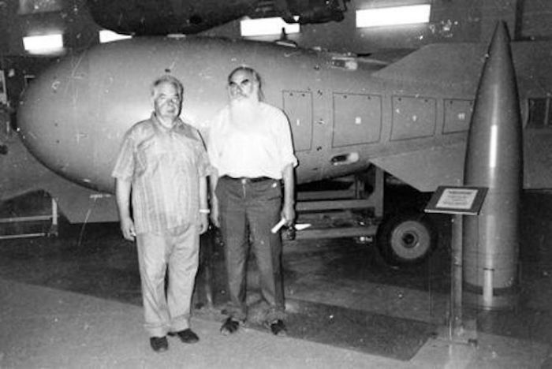
О.А. Лаврентьев также является отцом водородной бомбы.
Спустя год другие физики — А.Д. Сахаров и И.Е. Тамм — развили идею и сказали, что термоядерная реакция должна поддерживаться внутри замкнутой камеры тороидальной формы.
Тор (тороид) — представляет собой объемную фигуру, получающуюся в результате вращения кольца вокруг центра вращения. Грубыми примерами тора могут служить пончик, бублик или велосипедная камера, вынутая из колеса.
Термин для обозначение токамака был предложен учеником академика Курчатова — И.Н. Головиным. Правда, в его варианте это должен был быть ”Токамаг” (тороидальная камера магнитная), но позже стали использовать более благозвучное слово ”Токамак”.
Первый действующий токамак был построен в 1954 году, но до 1968 года они существовали только в СССР, так как мало кто верил в существование внутри камеры такой высокой температуры. Только после того, как в токамаке Т-3 в Институте атомной энергии им И.В. Курчатов побывали английские ученые и на своем оборудовании подтвердили существование температуры 11,6 миллиона градусов Цельсия, это привело к взрывному росту популярности и исследований в этом направлении в мире.
Токамак и сейчас считается самым перспективным способом получения энергии термоядерного синтеза и изучения плазмы, как агрегатного состояния вещества.

Как работает токамак
Для создания внутри токамака магнитного поля, он составляется из секций, внутри которых намотаны катушки. Так как они идут по всей длине камеры и создают что-то вроде замкнутого тоннеля, получающееся магнитное поле называют тороидальным. Это и есть рабочая зона установки.
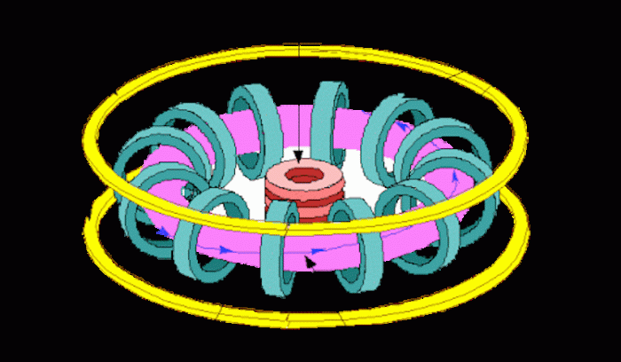
Конструкции токамака.
Перед началом работы из камеры токамака откачивают воздух, а вместо этого заполняют его смесью дейтерия и трития. Они и являются основой реакции термоядерного синтеза.
Дейтерий — изотоп водорода, ядро которого состоит из одного протона и одного нейтрона. Тритий — изотоп водорода, ядро которого состоит из протона и двух нейтронов.
Преимущество использования этих двух элементов в том, что они очень дешевые. Дейтерий очень легко получается из воды, которой на нашей планете более чем достаточно, а тритий синтезируется пусть и чуть более сложным способом, но это тоже не является большой проблемой.
Когда камера заполнена, в ней создается вихревое электрическое поле, которое поддерживают плазму внутри камеры, а заодно разогревает ее, доводя до той самой температуры в несколько миллионов градусов.

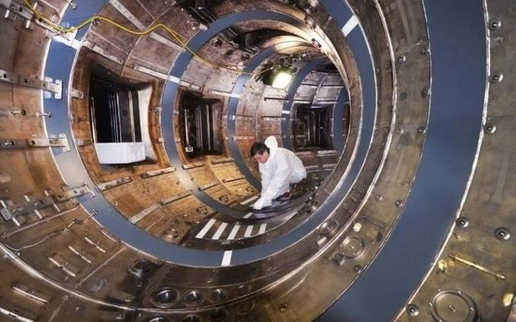

Сейчас тут работают люди, а скоро будет 150 миллионов градусов.
Так как поле и нагрев создаются за счет увеличения тока в индукторе, а он не может увеличиваться бесконечно, время существования плазмы в стабильном состоянии пока не превышает нескольких секунд. Это и является главной причиной того, что мы пока не можем использовать токамаки в качестве источника промышленного получения энергии. Существую способы решения этой проблемы, в том числе с использованием микроволнового излучения, но пока работы в этом направлении еще ведутся.
Контакта стенок токамака с плазмой нет и поэтому они не плавятся, но они все равно испытывают серьезные нагрузки. Из-за этого стенки делаются из бериллия и нарезаются маленькими квадратными пластинками. Так им проще отводить тепло.
Впрочем, микроволновое излучение и так применяется внутри токамака, так как только электромагнитного поля недостаточно для нагрева плазмы до температуры, необходимой для осуществления термоядерной реакции.
Обычная физика частиц четко говорит нам, что ядра с одинаковым зарядом отталкиваются друг от друга. Но при достижении сверхвысоких температур, они начинают вести себя иначе, образуя ядро гелия плюс один свободный нейтрон. Именно в этот момент и высвобождается огромное количество энергии. В обычных условиях она тратится на взаимодействие атомов между собой.

Самый большой термоядерный реактор
Конечно, можно сказать, что самый большой термоядерный реактор — это Солнце, но все это условно, есть звезды и побольше. Самый большой термоядерный реактор на Земле — это ”Международный экспериментальный термоядерный реактор” (ИТЭР или ITER). Он строится на юге Франции с 2007 года и, как и большой адронный коллайдер, является международным проектом.
Получение первой плазмы было намечено на 2020 год, а первого электричества в сети — на 2027 год, но сроки уже не выполняются из-за того, что в проекте много участников (каждый по-своему тормозит проект) и из-за того, что такого еще никто не делал.
Для того, чтобы описать его возможности, достаточно только сказать, что внутри него будет достигаться температура в 150 миллионов градусов Цельсия. Это в 10 раз больше, чем внутри солнечного ядра. Представить себе такие значения просто невозможно.

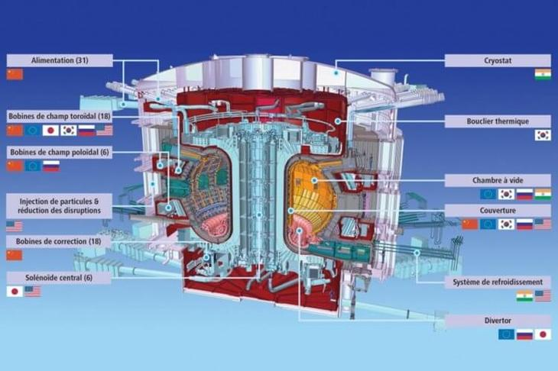

Кто строит токамак ITER.
Когда ИТЭР будет достроен (о чем мы обязательно расскажем в нашем новостном Telegram-канале), он станет основной изучения термоядерного синтеза для дальнейшего изучения этой реакции атомов, как потенциального источника энергии будущего.
Из интересных цифр ИТЭР можно отметить размер токамака, который составит 28 метров в диаметре и 28 метров в высоту. Проектная мощность составляет 0,5 ГВт (в 2,5 больше самого мощного из того, что есть сейчас). Магнитное поле составит 10 Тесла (магнитное поле Земли составляет 0,00005 Тесла).

Безопасна ли реакция термоядерного синтеза
Главным преимуществом реакции термоядерного синтеза, проходящей внутри токамака, является ее безопасность. Можно удивиться, как такое возможно при достижении таких высоких температур, но это действительно так.
Все из-за того, что плотность плазмы в миллион раз меньше плотности атмосферы. Благодаря такой особенности работы, взрыв из-за внутреннего давления просто невозможен. Да и если температура начнет падать, плазма просто будет, как говорят физики, ”осыпаться”. Плюс, топливо подается в течение всей реакции и для ее остановки достаточно просто прекратить его подачу. Например, атомную станцию просто выключить нельзя и я уже рассказывал, почему.
Единственной опасностью является только то, что изотоп трития обладает небольшой радиоактивностью. Впрочем, она не такая высокая, чтобы переживать по этому поводу. Она существенно ниже, чем у топлива для атомной станции. Например, период полураспада уранового топлива составляет почти 5 миллиардов лет (то есть почти никогда), а трития — всего 12 лет. Да и используется его минимальное количество.
Всего 80 грамм смеси дейтерия и трития в токамаке выдают столько же энергии, сколько 1 000 тонн угля при сжигании. Вот и считайте.
А еще можно добавить, что технологию реакции термоядерного синтеза нельзя применить в военных целях. Создание плазмы вне токамака пока невозможно, а использование его самого в качестве оружия слабо осуществимо из-за того, что он не взрывается.

Почему энергию не получают из термоядерного синтеза
Несмотря на всю перспективность технологии и то, что о ней заговорили уже более 70 лет назад, пока не получается добиться промышленной работы таких устройств. До сих пор в них есть, что дорабатывать. Например, возможность продолжительной работы и дальнейшее повышение температуры плазмы.
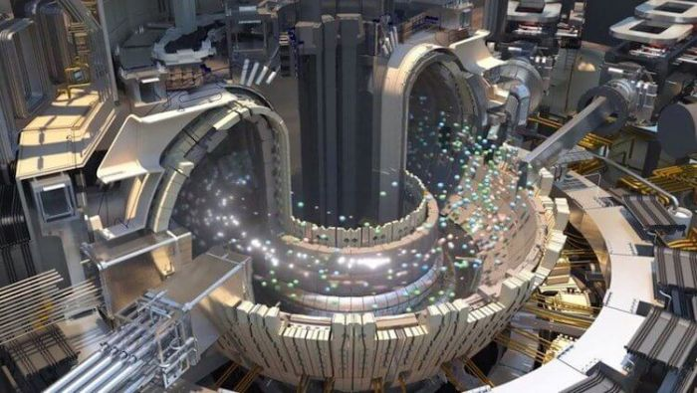
Только представьте себе, как это маленькое солнце будет обеспечивать нас энергией в будущем.
Когда эта проблема будет решена, мы получим на Земле небольшой кусочек Солнца, и тогда можно будет говорить, что мы достигли совершенства в выработке энергии. Конечно, могут изобрести и другие еще более эффективные способы получения энергии, но именно термоядерный синтез сейчас может изменить очень многое. Самое главное, что мы получим не только возможность не выключать свет ради экономии.
Главным плюсом перехода на такой источник энергии является то, что когда вся энергия будет добываться именно из термоядерного синтеза, мы максимально снизим воздействие на нашу планету. Нам будет не нужно ископаемое топливо, мы обойдемся без атомных станций, а заодно пересядем на электрический транспорт и сможем существенно продлить жизнь нашей планете. Может, и улетать никуда не придется. https://vseonauke.com/1965267714266892349/chto-takoe-tokamak-prosto-o-termoyadernom-reaktore/
Выбрал Вениамин Гольденберг

